南 阳 理 工 学 院 本 科 毕 业 设 计（论文）

物料分销库存管理系统的设计与开发
Design and Development of Material Distribution Inventory Management System

学 院（系）： 计算机与信息工程学院
专 业： 计算机科学与技术
学 生 姓 名： XXXXXX
学 号： XXXXXXXXX
指 导 教 师（职称）： 张三（职称）
评 阅 教 师：
完 成 日 期： 2016年5月

南阳理工学院
Nanyang Institute of Technology

物料分销库存管理系统的设计与开发
计算机科学与技术专业 李XX
［摘 要］本文针对目前库存管理系统存在的有关权限授权和认证问题分析，采用面向对象的开发方法，分析设计了物料分销库存管理系统。并借鉴Hibernate、Spring、Struts三大技术框架和RBAC的思想，采用Java语言实现了物料分销库存管理系统中的子系统——控制管理，使得在同一个系统中，不同的使用者操作不同的功能，做到安全、有效、合理、灵活的办公。
［关键词］库存；权限管理；RBAC

Design and Development of Material Distribution
Inventory Management System
Computer Science and Technology Major LI Mou-mou
Abstract: This article according to the present stock management system existed the problem of the authorization and authentication problem, used the object-oriented development method, analysis and design of the material distribution of inventory management system. And used three frameworks of Hibernate, Spring, Struts and the thought of RBAC, used Java language to realize the material distribution of inventory management systems -- control management, so that in the same system, different users to operate different functions, to ensure the safe, effective, reasonable, flexible office.
Key words: Inventory; Rights Management; RBAC

目 录
1 绪论 1
1.1 研究背景 1
1.2 目前RBAC发展现状 1
1.3 研究的目的和意义 2
1.4 本文可行性分析 2
2 系统总体分析 3
2.1 系统概述 3
2.2 系统分析的原则 3
2.3 系统需求分析 3
2.3.1 系统控制中的用户、角色、资源分析 4
2.3.2 系统控制中的机构维护分析 7
2.3.3 系统控制中的员工维护分析 7
2.3.4 系统控制中部分采用时序图分析 8
3 系统设计 9
3.1 系统基本结构 9
3.2 系统体系结构设计 9
3.3 系统数据库设计 11
3.3.1 数据库的设计原则 11
3.3.2 数据库连接设计 12
3.3.3 数据库表格设计 12
3.4 系统功能设计 16
3.4.1 机构维护的设计 16
3.4.2 员工维护的设计 16
3.4.3 资源维护的设计 17
3.4.4 用户维护的设计 17
3.4.5 角色维护的设计 18
4 系统关键技术描述与实现 18
4.1 开发工具和相关技术简介 18
4.2 系统主要功能模块的实现 19
4.2.1 机构维护的实现 19
4.2.2 员工维护的实现 19
4.2.3 资源维护的实现 20
4.2.4 用户维护的实现 20
4.2.5 角色维护实现 20
5 系统测试 21
5.1 概述 21
5.2 测试方法 21
5.3 测试技术 22
5.4 测试用例设计 22
结论及尚存在的问题 23
参考文献 24
致谢 25

1 绪论

1.1 研究背景
随着信息技术的不断发展和Internet互联网技术的日益普及，近几年来，各行企业都在采用先进的技术，逐步实现总公司通过网络来远程管理，操作，监控分公司库存的物料销售状况，用于解决繁琐而又复杂的企业业务操作流程，但是为了实现总公司通过网络来远程管理，操作，监控分公司库存的物料销售状况，达到安全，有效，灵活，合理的办公，这就涉及到系统的使用范围，系统的控制，如何完全实现总公司远程管理，操作，监控企业分公司库存的物料销售状况，达到安全，有效，合理的办公，是一个值得研究的问题。
随着科学技术的快速发展，实现企业的远程管理，操作，监控企业的运行状况，达到安全，有效，灵活，合理的办公已经成为现实。目前比较成熟的，使用最为广泛的分析模式有RBAC，RBAC是Role-Based Access Control的简称，RBAC是角色访问控制的意思。使用RBAC可以做到：第一，由于角色/权限之间的变化比角色/用户关系之间的变化相对要慢得多，减小了授权管理的复杂性，降低管理开销。第二, 灵活地支持企业的安全策略，并对企业的变化有很大的伸缩性。

1.2 目前RBAC发展现状
RBAC的96模型：RBAC（Role Based Access Control）基于角色的访问控制,RBAC是一种分析模式,主要分为：RBAC0，是RBAC的核心；RBAC1，它是RBAC角色的分层模型；RBAC2，它是RBAC约束模型；RBAC3，它是RBAC1+RBAC2。
RBAC的97模型：ARBAC97模型是基于角色的角色管理模型，包括三个部分：URA97：用户－角色管理模型；PRA97：权限－角色管理模型；RRA97：角色－层次管理模型。
RBAC的许可配置：基于角色访问控制的要素包括用户、角色、许可等基本定义。
RBAC的基本思想是：授权给用户的访问权限，通常由用户在一个组织中担当的角色来确定。RBAC中许可被授权给角色，角色被授权给用户，用户不直接与许可关联。RBAC对访问权限的授权由管理员统一管理，RBAC根据用户在组织内所处的角色作出访问授权与控制，授权规定是强加给用户的，用户不能自主地将 访问权限传给他人，这是一种非自主型集中式访问控制方式。例如，在医院里，医生这个角色可以开处方，但他无权将开处方的权力传给护士。
在RBAC中，用户标识对于身份认证以及审计记录是十分有用的；但真正决定访问权限的是用户对 应的角色标识。用户能够对一客体执行访问操作的必要条件是，该用户被授权了一定的角色，其中有一个在当前时刻处于活跃状态，而且这个角色对客体拥有相应的访问权限。即RBAC以角色作为访问控制的主体，用户以什么样的角色对资源进行访问，决定了用户可执行何种操作。
RBAC支持三个著名的安全原则：最小权限原则，责任分离原则和数据抽象原则。最小权限原则之所以被RBAC所支持，是因为RBAC可以将其角色配置成其 完成任务所需要的最小的权限集。责任分离原则可以通过调用相互独立互斥的角色来共同完成敏感的任务而体现，比如要求一个计帐员和财务管理员共参与同一过帐。数据抽象可以通过权限的抽象来体现，如财务操作用借款、存款等抽象权限，而不用操作系统提供的典型的读、写、执行权限。然而这些原则必须通过RBAC各部件的详细配置才能得以体现。
RBAC有许多部件，这使得RBAC的管理多面化。尤其是，我们要分割这些问题来讨论：用户与 角色的指派；角色与权限的指派；为定义角色的继承进行的角色与角色的指派。这些活动都要求把用户和权限联系起来。然而在很多情况下它们最好由不同的管理员 或管理角色来做。对角色指派权限是典型的应用管理者的职责。银行应用中，把借款、存款操作权限指派给出纳角色，把批准贷款操作权限指派给经理角色。而将具 体人员指派给相应的出纳角色和管理者角色是人事管理的范畴。角色与角色的指派包含用户与角色的指派、角色与权限的指派的一些特点。更一般来说，角色与角色 的关系体现了更广泛的策略。
RBAC认为权限授权实际上是Who,What,How的问题。在RBAC模型中，who,what,how构成了访问权限三元组,也就是“Who对What（Which）进行How的操作”。

1.3 研究的目的和意义
对于目前的发展,采用RBAC分析模式可以很好的实现企业系统的系统控制，达到安全,有效,合理,灵活的系统操作功能，通过使用RBAC的这种理念，可以开发出符合企业业务需求的子系统是一个值得研究的课题，可以将这种良好的技术理念正确的应用在企业生产中。
因此开发一个符合企业业务需求的,功能全面,运用灵活的系统，适合企业生产需求的系统,是非常需要和必要的。

1.4 本文可行性分析
可行性研究阶段的主要任务是在系统初步调查的基础上，对新系统是否能够实现和值得实现等问题做出判断，避免在花费了大量的人力和物力之后才发现系统不能实现或新系统投入使用后没有任何实际意义而引起的浪费，对新系统可行性的分析，要求用最小的代价在尽量短的时间内确定系统是否可行。
为了保证系统开发成功，采取面向对象的分析方法，采用面向对象的开发方法可以将现实世界的复杂问题简单化，从现实世界中抽取出实体对象，通过协作关系将实体对象关联起来，从而达到整个系统正常运行。采用面向对象的开发方法，可以讲复杂的问题简单化，有利于编程。

2 系统总体分析
用于解决繁琐而又复杂的企业业务操作，为了满足企业发展的需要，为了达到企业灵活，安全，有效，合理的办公，这就涉及到系统的使用范围，系统的控制，如何实现企业的灵活，安全，有效，合理的办公，是一个值得研究的问题。
采用RBAC分析模式可以很好的实现企业系统的系统控制，达到安全，有效，合理，灵活的系统操作功能，通过使用RBAC的这种理念，可以开发出符合企业业务需求的子系统是一个值得研究的课题，可以将这种良好的技术理念正确的应用在企业生产中。
因此开发一个符合企业业务需求的，功能全面，运用灵活的系统，适合企业生产需求的系统，是非常需要和必要的。

2.1 系统概述
采用RBAC分析模式可以很好的实现企业系统的系统控制，达到安全，有效，合理，灵活的系统操作功能，通过使用RBAC的这种理念，可以开发出符合企业业务需求的子系统，本系统以为企业服务的宗旨为目标，突出企业的特色，主要以企业的业务实现，达到灵活运用为主。一个企业物料管理系统的子系统的主要包括采购管理系统，库存管理系统，销售管理系统，财务管理系统，领导查询系统，系统控制等几个功能模块。本次主要采用RBAC的分析模式，实现子系统的系统控制功能模块。

2.2 系统分析的原则
通过对子系统的系统控制功能模块的分析，为了达到预期目标，在进行开发和设计的过程中需要遵循以下几个原则：
（1）实用性原则。
（2）可靠性原则。要求数据库设置要合理，保证数据的一致性，有效性，安全性，高效性。
（3）可扩展性原则。采用具有开放的标准和接口，便于系统向更大的规模和功能扩展。

2.3 系统需求分析
需求分析的任务是通过详细调查现实世界要处理的对象，充分了解系统的工作概况，明确企业业务的各种需求，然后在此基础上确定新系统的功能。新系统必须充分考虑今后可能的扩充和改变。在这里我们需要了解企业有什么样的具体要求和对系统性能的要求。
首先对现有系统进行分析，现有系统是信息的重要来源。分析已有系统的功能和实现，从而确定新系统的设计目标和模型。由于条件有限，调研主要是在企业内部进行。即通过在企业内部业务的考察，学习来了解其具备的功能。
1.从企业需求角度来看
企业通过使用该系统首先达到业务的正常运转，应当具有如下几大功能模块的实现：采购管理系统，库存管理系统，销售管理系统，财务管理系统，领导查询系统，系统控制等。
2.从系统的用户角度看
每一个该系统的使用者具有登陆该系统的权限和认证，操作相关业务的权限。
3.系统性能分析
对数据的安全性、完整性要求是用户信息保密，只有管理员可见(可查)，能任意修改。确保数据安全，一致。信息必须保证其完整性。防止恶意删改。对系统性能需求主要是准确性和可靠性高系统便于维护和升级。数据库访问效率高。

2.3.1 系统控制中的用户、角色、资源分析
系统控制是每一个主系统所必须的功能模块，在该模块中，主要采用RBAC96分析模式中的核心RBAC0来完成系统的控制管理。RBAC分析模式主要有用户、角色、资源、会话。RBAC主要有授权和认证两部分组成。其RBAC0的核心基本描述如图2-1所示。
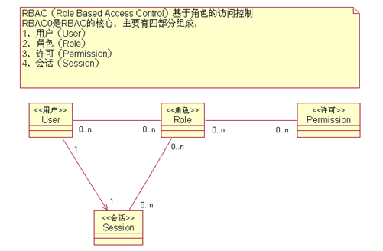
图2-1 RBAC0的核心
RBAC认为权限授权实际上是Who、What、How的问题。在RBAC模型中，who、what、how构成了访问权限三元组,也就是“Who对What(Which)进行How的操作”。
Who：权限的拥用者或主体(如Principal、User、Group、Role、Actor等等)。
What：权限针对的对象或资源(Resource、Class)。
How：具体的权限(Privilege,正向授权与负向授权)。
Operator：操作。表明对What的How操作。也就是Privilege+Resource。
Role：角色，一定数量的权限的集合。权限分配的单位与载体,目的是隔离User与Privilege的逻辑关系。
Group：用户组，权限分配的单位与载体。权限不考虑分配给特定的用户而给组。组可以包括组（以实现权限的继承），也可以包含用户，组内用户继承组的权限。User与Group是多对多的关系。Group可以层次化，以满足不同层级权限控制的要求。
RBAC的关注点在于Role和User, Permission的关系，称为User assignment(UA)和Permission assignment(PA)，关系的左右两边都是Many-to-Many关系，就是user可以有多个role，role可以包括多个user。
其中授权，就是对用户授权，对角色授权，其用户，角色所拥有的权限，就是对其所拥有资源的访问权。而认证，主要是对用户，角色所拥有权限的一种审核。
在本文中，通过对系统控制的有关权限基本功能进行分析，得到系统管理员的有关角色,用户,资源的用例图。
系统管理员所参与的角色有：添加角色，修改角色，删除角色，查询所有的角色，为每一个角色分配资源，可以查询每一个角色的明细。具体的系统管理员所参与的角色用例图说明如图2-2所示。
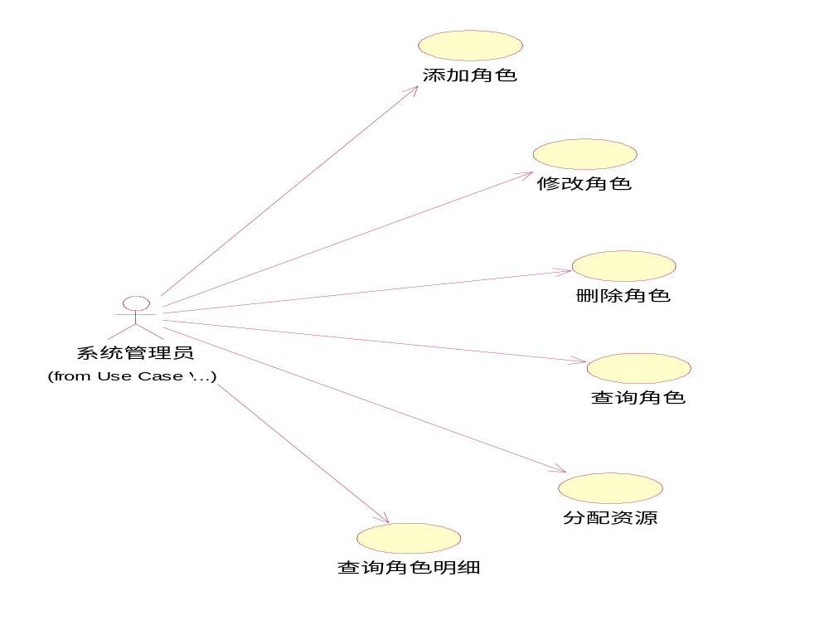
图2-2 系统管理员参与的角色用例图
系统管理员所参与的用户用例有：添加用户，删除用户，修改用户，查询所有的用户，查询每一个用户的明细，为用户分配角色，为用户分配资源。具体的系统管理员所参与的用户用例图如图2-3所示。
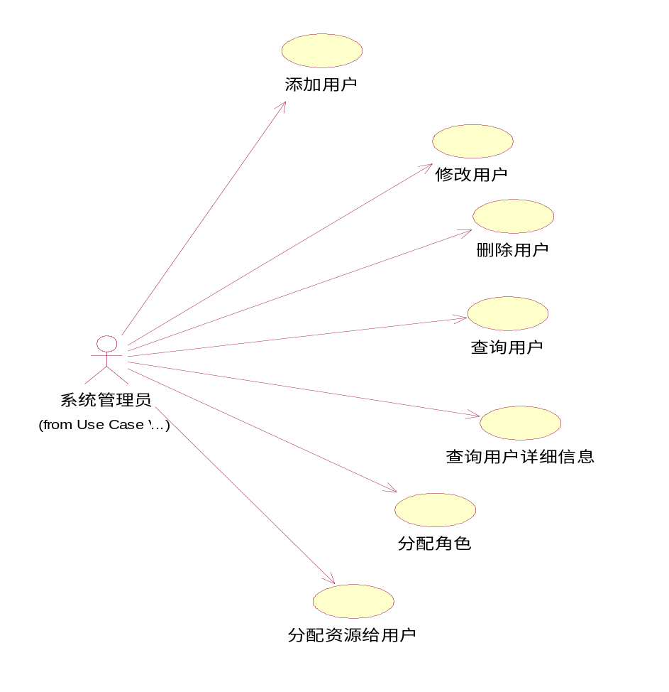
图2-3 系统管理员参与的用户用例图
系统管理员所参与的资源用例有：添加资源，修改资源，删除资源，查询所有的资源，建立资源树。系统管理员参与的资源用例图如图2-4所示。
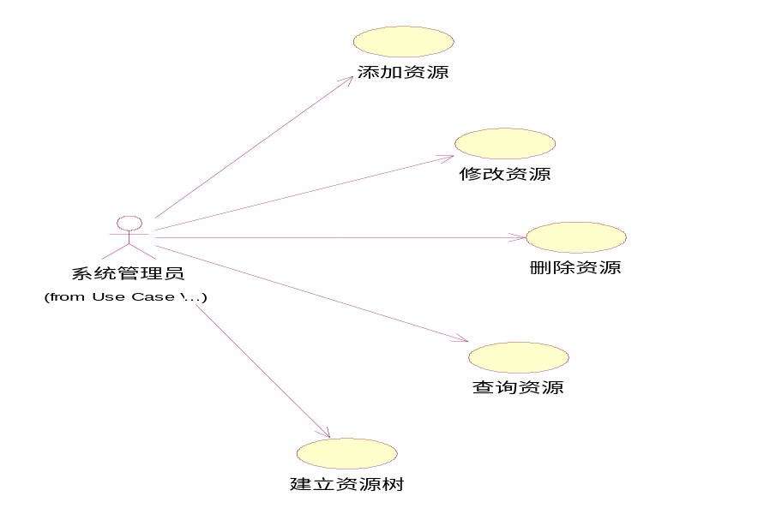
图2-4 系统管理员参与的资源用例图

2.3.2 系统控制中的机构维护分析
系统控制中的有关机构维护功能的需求分析如下：该功能有系统管理员参与，系统管理员参与的用例有添加机构，修改机构，删除机构，查询机构，建立机构树等。系统管理员参与的机构维护用例图如图2-5所示：
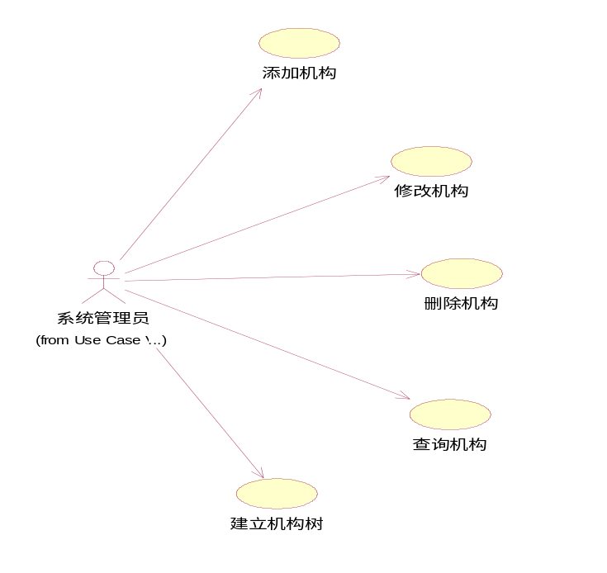
图2-5 系统管理员参与的机构维护用例图

2.3.3 系统控制中的员工维护分析
系统控制中的有关员工维护功能的需求分析如下：该功能有系统管理员参与，系统管理员参与的用例有添加员工，修改员工，删除员工，查询所有的员工，员工信息的EXCEL的导入，员工信息的EXCL的导出等。系统管理员参与的员工维护的用例图如图2-6所示。
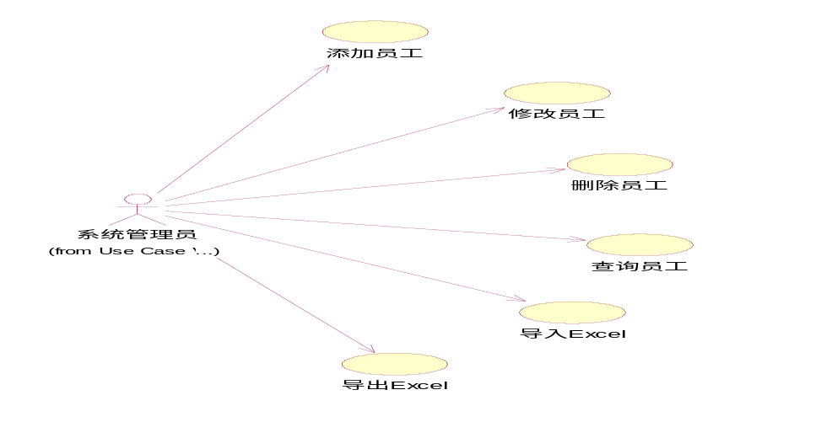
图2-6 系统管理员参与的员工维护用例图

2.3.4 系统控制中部分采用时序图分析
实现组织机构维护的建立机构树的时序图如图2-7所示。
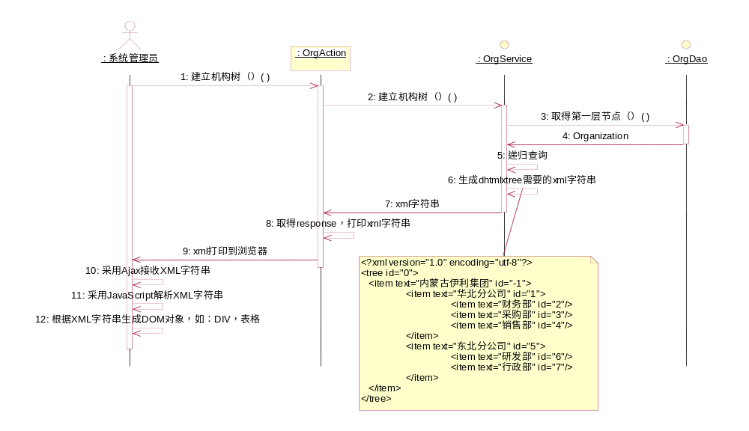 图2-7 建立机构树时序图
员工维护的导出EXCEL的时序图如图2-8所示。
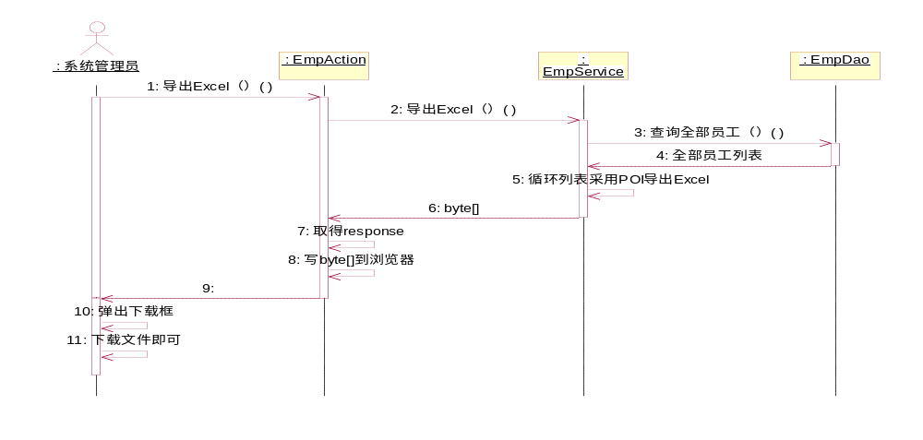
图2-8 导出EXCEL的时序图
用户维护模块中的为用户分配角色的时序图如图2-9所示。

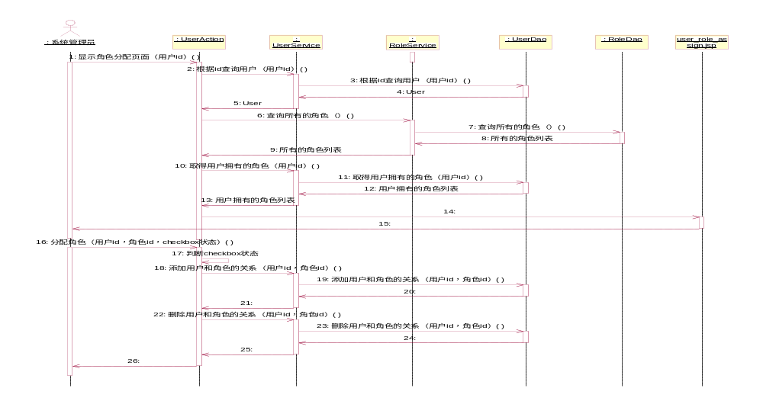
图2-9 用户分配角色的时序图

3 系统设计

3.1 系统基本结构
由于B/S结构具有较好的独立性、可伸缩性和安全性，适合于不同数据库之间的互连，并且便于管理维护，因此整个系统采用客户端、Web服务器及数据结构进行设计。
利用MVC架构，采用SSH技术，用于实现客户端和服务器端的交互。其中采用TOMACT6.0作为服务器，采用ORACLE10G作为数据库，采用MYECLIPSE6.5开发工具，采用JDK1.6编译工具。才用SSH三大主流的框架技术，其中采用STRUTS2来提交客户端的数据，进行资源流转的控制, 采用HIBERNATE来操作数据库，SPRING来创建ACTION和管理事物操作。
对于客户端发出的需要对数据库进行访问的请求，Web服务器负责客户端与数据库服务器的通信，并将相关数据嵌入到页面中返回给客户端的Web用户；对于客户端发出的不需要对数据库进行访问的请求，Web服务器将直接处理这些请求，并将最终生成的Web页面发往客户端浏览器。

3.2 系统体系结构设计
对家系统控制进行分析后，确定该系统分为三个主要功能模块：组织机构管理模块和权限管理模块，基础数据管理模块。组织机构管理模块的主要功能机构维护功能，员工维护功能等几个模块。权限管理模块主要包括资源维护模块、角色维护模块、用户维护等几个部分。基础数据管理模块主要包括物料的维护。系统功能模块中的角色维护的页面流转流程如图3-1所示。
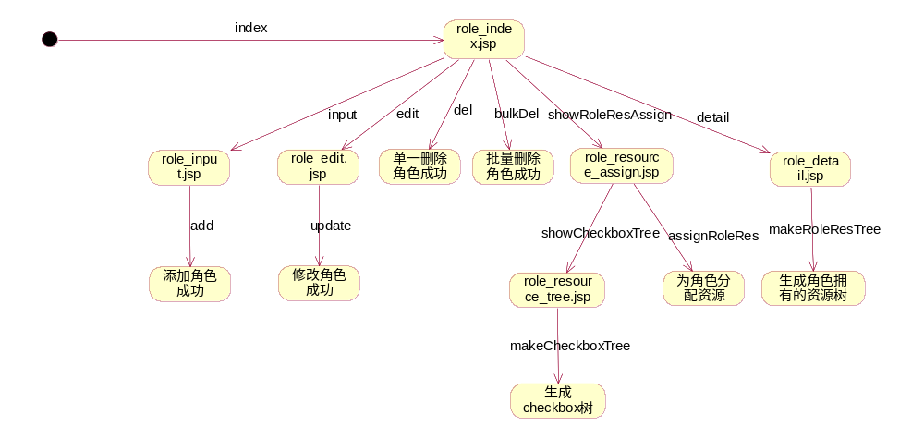
图3-1 角色维护页面流转图
权限管理模块主要包括资源维护模块、角色维护模块、用户维护等几个部分。系统功能模块中的用户维护的页面流转流程如图3-2所示。
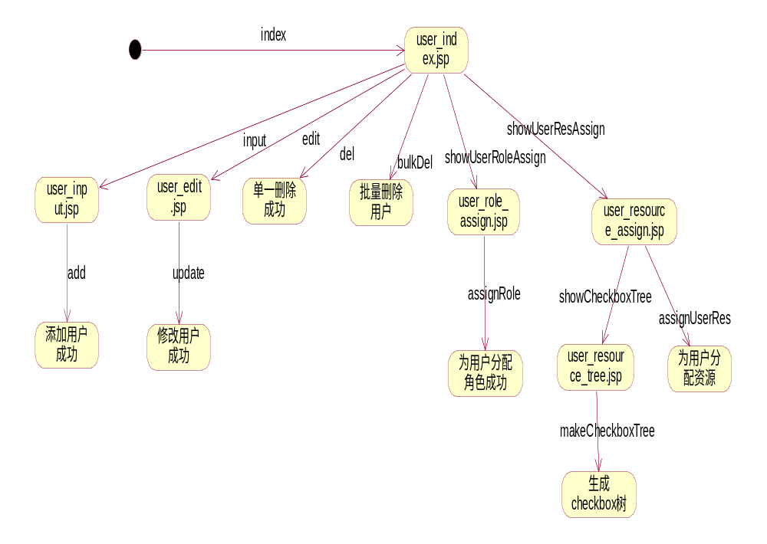
图3-2 用户维护页面流转图
权限管理模块主要包括资源维护模块、角色维护模块、用户维护等几个部分。系统功能模块中的资源维护的页面流转流程如图3-3所示。
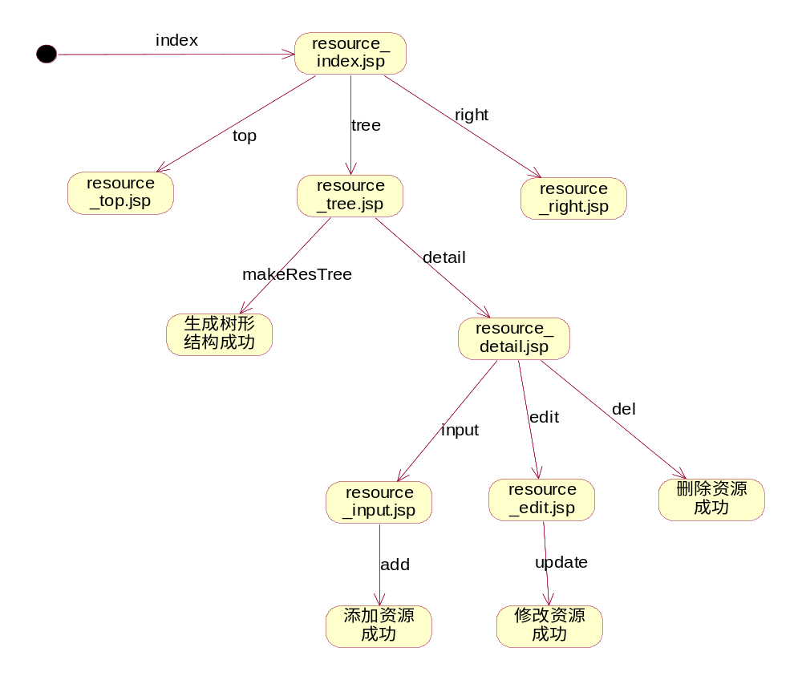
图3-3 资源维护页面流转图

3.3 系统数据库设计
数据库设计与实现是系统开发中的一个重要的环节，一个结构合理的数据库可以提高系统的整体的运作效率，同时可以缩短系统的开发时间。本系统主要采用ORACLE作为数据库。

3.3.1 数据库的设计原则
在数据库的设计中，本系统按照以下原则进行设计，以尽量满足系统的要求。
1.数据库中数据的可操作性
数据库设计时注意保证在整个系统运行和业务操作过程中，数据库都能便于访问和查询，同时还需要考虑到要尽量节省数据库操作时的响应时间，尽可能的提高数据库对程序和业务请求的响应速度。
2.数据库设计的准确性和完整性
数据库中数据的设计要满足程序设计的要求，对于程序中使用的数据和存储的数据内容，都有严格的数据和准确的数据类型与之对应，同时在数据库设计时要对关键数据进行详细的说明，以方便系统设计人员的开发工作。
3.数据库冗余性
过多的冗余数据会大大增加数据库的工作量，降低数据库的响应时间和准确性。因此改善数据库性能的一个非常重要的方面就是减少或消除数据库中的冗余信息，要通过规范化处理使冗余数据减少。

3.3.2 数据库连接设计
为了方便连接数据库，本系统把数据库连接字符串保存在SPRING的配置文件applicationContext-comment.xml中，在SPRING的配置问价中配置数据库的事物，将事物交给SPRING处理。有SPRING来保证数据的一致性。采用TOMCAT服务器提供的数据库连接池。applicationContext-comment.xml配置文件中的部分关于连接数据库要用到的代码如下：
<bean id="dataSource" class="org.springframework.jndi.JndiObjectFactoryBean">
<property name="jndiName" value="java:/comp/env/erp_ds"></property>
</bean>
在TOMCAT服务器的conf下的context.xml文件中需要配置相应的代码才能连接到数据库,如下所示:
<Resource
name="erp_ds"
type="javax.sql.DataSource"
password="erp"
driverClassName="oracle.jdbc.driver.OracleDriver"
maxIdle="6"
maxWait="5000"
username="erp"
url="jdbc:oracle:thin:@localhost:1521:bjpowernode"
maxActive="30"/>

3.3.3 数据库表格设计
数据字典是系统中各类数据描述的集合，其中规定了每个字段的字段名称，数据类型，长度，主键等基本信息。有时为了方便，在设计数据库时会有意增加一些数据冗余，对与本系统中出现的数据，我们用以下数据字典做详细描述如下表所示：
1.表名：USER
USER表为用户基本信息表，用于存储用户的基本信息，包括用户名ID，登陆账号，允许的IP，用户创建的时间，失效时间，密码，员工的ID，表结构如图3-4所示。
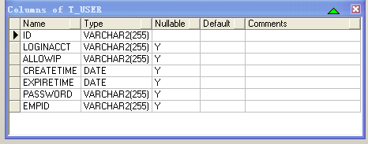
图3-4 用户基本信息表结构
2.表名：USER_ROLE
USER_ROLE表为用户角色基本信息表，用于存储用户与角色的基本信息，包括编号、ID，ROLEID、USERID，表的结构如图3-5所示。
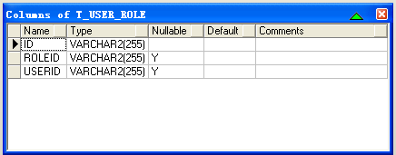
图3-5 用户角色基本信息表结构
3.表名：ROLE
ROLE表为角色表，用于存储角色信息，包括角色ID，角色的描述，角色名称，表结构如图3-6所示。
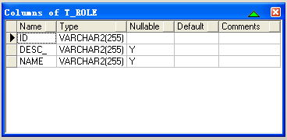
图3-6 角色表结构
4.表名：ACL
ACL表为授权表，用于存储授权信息，包括授权的ID，授权的类型、资源标识等，表结构如图3-7所示。

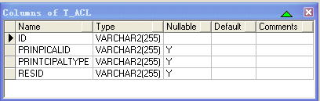
图3-7 授权表结构
5.表名：RESOURCE
RESOURCE表为资源表，用于存储资源，包括资源的标识、资源名称、资源的编号、执行的URL、执行的其他URL和资源的类型、资源的PID等，表结构如图3-8所示。
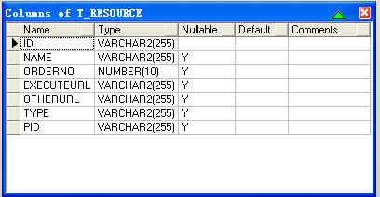
图3-8 资源表结构
6.表名：ORGTYPE
ORGTYPE表为机构类型表，用于存储机构类型，包括机构的ID，机构代码、机构名称，表结构如图3-9所示。
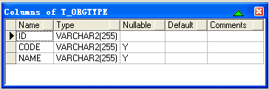
图3-9 机构类型表结构
7.表名：ORGNAIZATION
ORGNAIZATION表为组织机构表，用于存储组织机构，包括组织机构ID，组织机构代码、组织机构全名称，组织机构简称，组织机构描述，机构的PID，机构的类型等，表结构如图3-10所示。
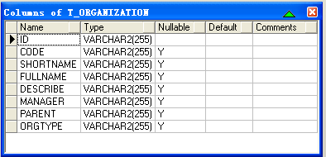
图3-10 组织机构表结构
8.表名：EMPLOYEE
EMPLOYEE表为员工信息表，用于存储员工信息，包括ID，员工代码、员工名称，员工EMAIL，员工出生日期，员工联系电，员工助记码，员工组织机构，员工性别，员工住址等，表结构如图3-11所示。
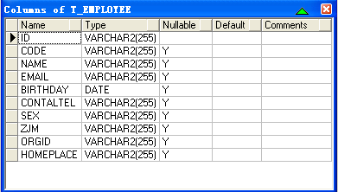
图3-11 员工信息表结构
9.表名：AREA
AREA表为区域信息表，用于存储区域信息，包括区域代码，区域名称，区域的PID等，表结构如图3-12所示。
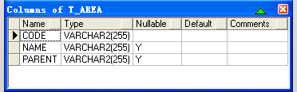
图3-12 区域信息表结构

3.4 系统功能设计

3.4.1 机构维护的设计
经过对机构维护模块功能的分析，采用MVC的三层架构，分别分析出机构功能模块的ACTION层的方法，SERVICE层方法，DAO层方法。具体的ORGACTION类图，ORGSERVICE类图，ORGDAO类图，如图3-13所示。
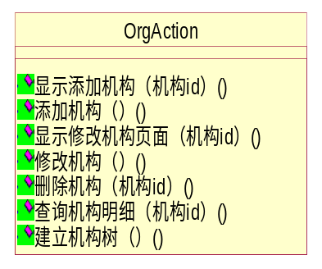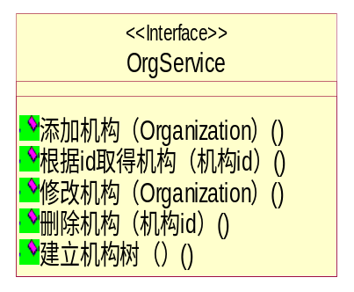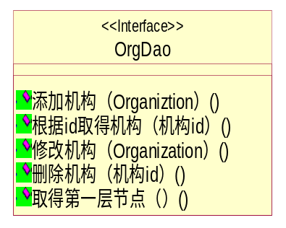
图3-13 主要的机构维护类图

3.4.2 员工维护的设计
经过对员工维护模块功能的分析，采用MVC的三层架构，分别分析出员工功能模块的ACTION层的方法，SERVICE层方法，DAO层方法。具体的EMPACTION类图EMPSERVICE类图,EMPDAO类图，如图3-14所示。
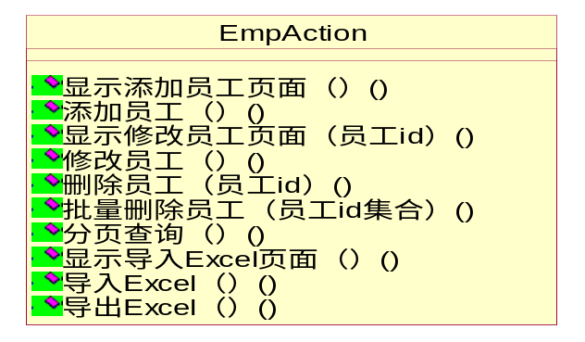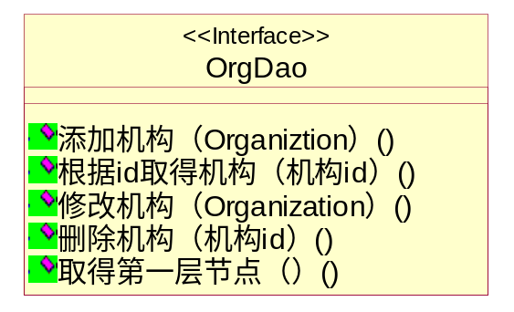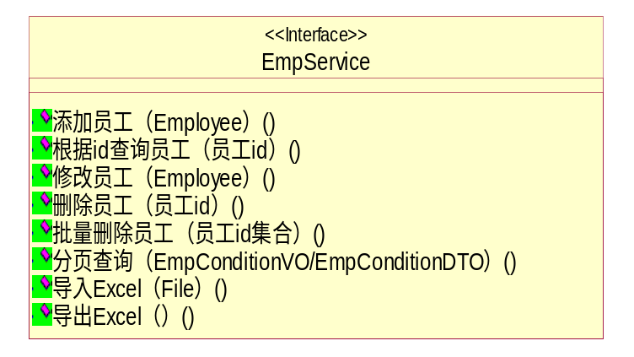
图3-14 主要的员工维护类图

3.4.3 资源维护的设计
经过对资源维护模块功能的分析，采用MVC的三层架构，分别分析出资源维护功能模块的ACTION层的方法，SERVICE层方法，DAO层方法。具体的RESACTION类图,RESSERVICE类图,RESDAO类图，如图3-15所示。
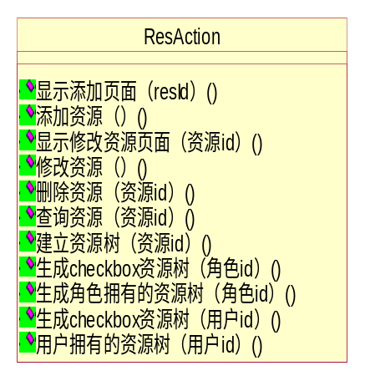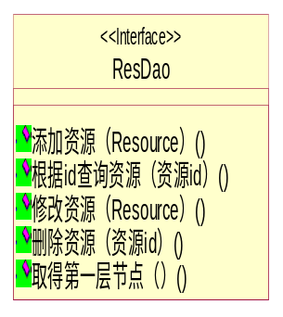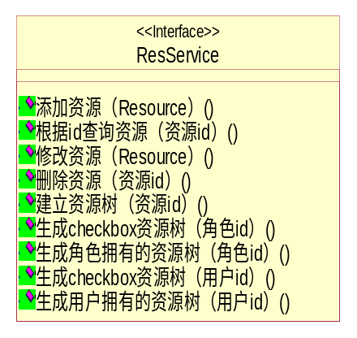
图3-15 主要的资源维护类图

3.4.4 用户维护的设计
经过对用户维护模块功能的分析，采用MVC的三层架构，分别分析出用户维护功能模块的ACTION层的方法，SERVICE层方法，DAO层方法。具体的USERACTION类图,USERSERVICE类图,USERDAO类图，如图3-16所示。
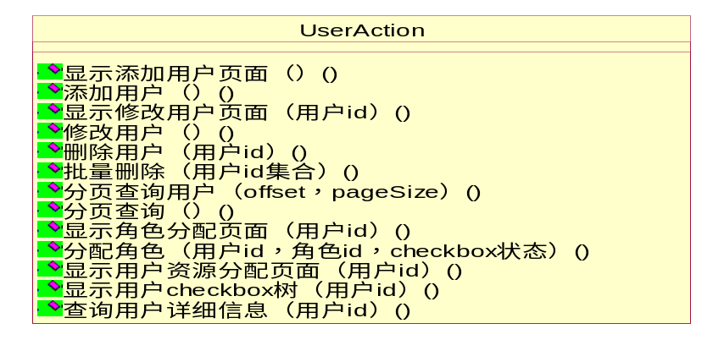
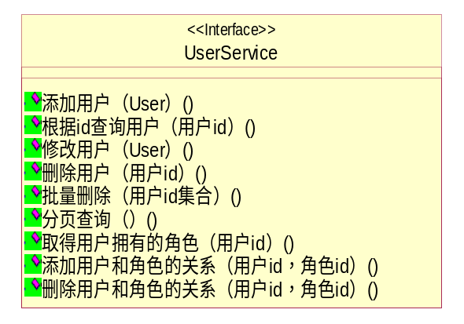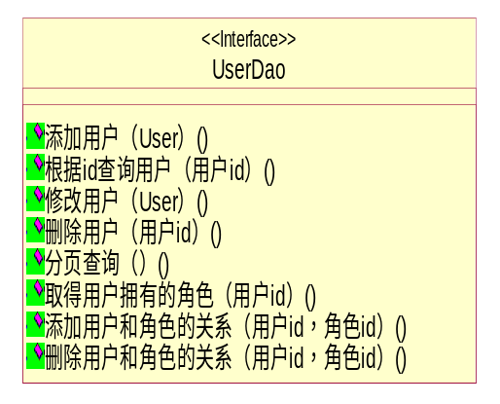
图3-16 用户维护的类图

3.4.5 角色维护的设计
经过对用户维护模块功能的分析，采用MVC的三层架构，分别分析出用户维护功能模块的ACTION层的方法，SERVICE层方法，DAO层方法。具体的ROLEACTION类图,ROLESERVICE类图,ROLEDAO类图，如图3-17所示。
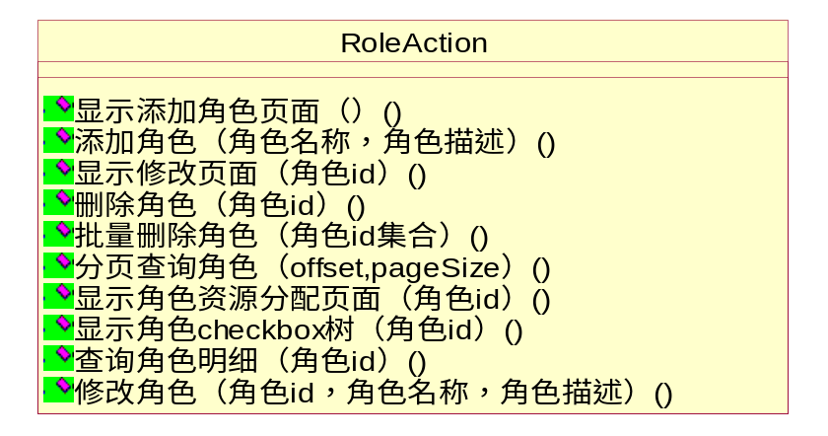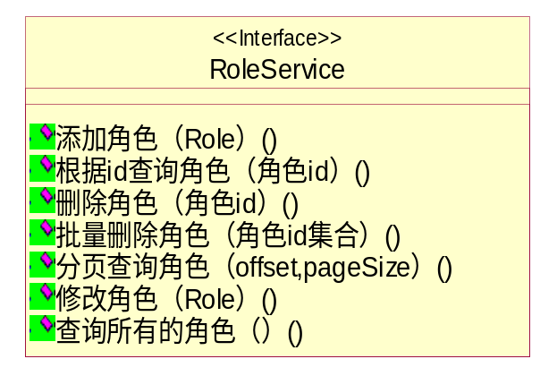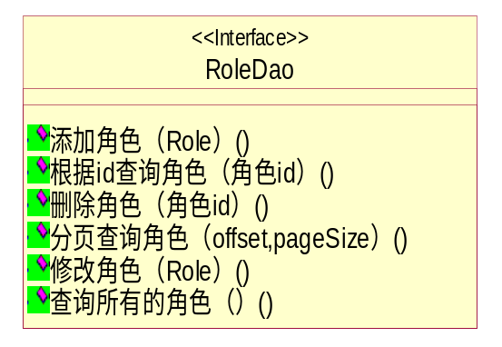
图3-17 角色维护的类图

4 系统关键技术描述与实现

4.1 开发工具和相关技术简介
由于企业内部的系统，对页面的绚丽要求不是很高，而是更加注重操作界面方便，简单，大方等特点；所以采用HTML,和CSS完成页面的制作，采用FireFox调试JavaScript代码并且在编码过程中如果出现语法错误，标点错误等都会有相应的提示，可以很快地发现错误。ORACLE是由ORACLE开发和推广的关系数据库管理系统（DBMS），功能相当强大，操作十分方便。因此本系统的开发选用HTML+ CSS 作为开发工具。同时，使用ORACLE 10G作为关系数据库，较好地实现了预定的需求功能。Oracle Database，又名Oracle RDBMS，或简称Oracle。是甲骨文公司的一款关系数据库管理系统。到目前仍在数据库市场上占有主要份额。

4.2 系统主要功能模块的实现
登陆该系统的用户，输入用户名和密码之后，可以看到自己所拥有的子菜单。用户可以操作自己的菜单进行相关操作。

4.2.1 机构维护的实现
当用户点击机构维护时，展现机构的树形结构，当点击树的节点时，可以看到组织机构的有关详细信息。展现结果的页面如图4-1所示。
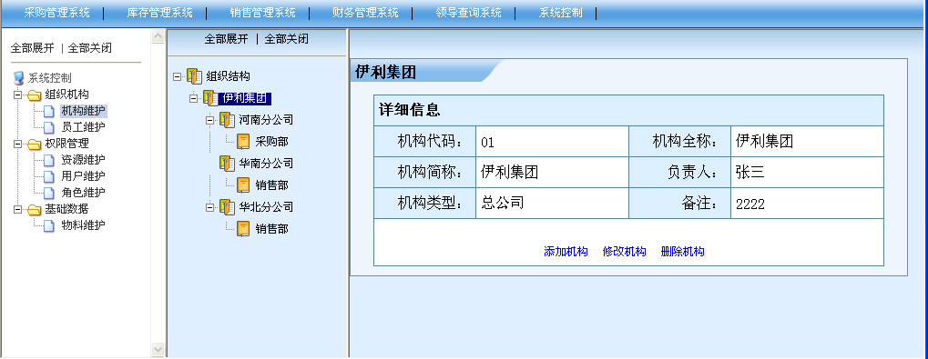
图4-1 组织机构页面图

4.2.2 员工维护的实现
通过点击员工维护，可以查询出所有的员工信息，显示员工信息如图4-2所示。
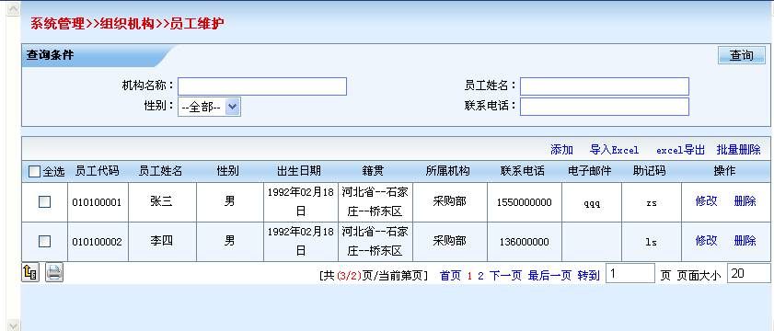
图4-2 员工信息的页面图
通过分别点击员工信息页面的添加，修改，删除，按钮，可以进行员工的添加，修改，删除等操作。它的页面如图4-3所示。
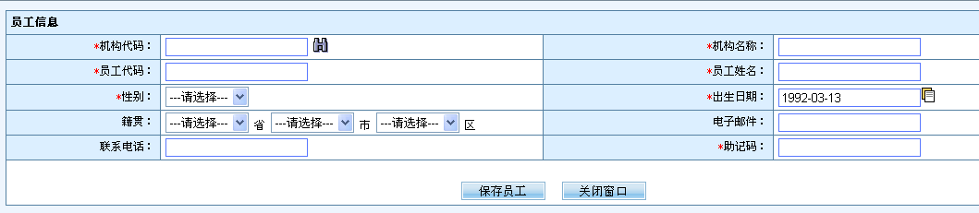
图4-3 员工的新增页面

4.2.3 资源维护的实现
当用户点击资源维护时，可以看到有关资源的树形结构树，通过点击结构树可以看到树节点的详细信息。树节点即是：执行操作所拥有的资源。它的页面效果如图4-4所示。
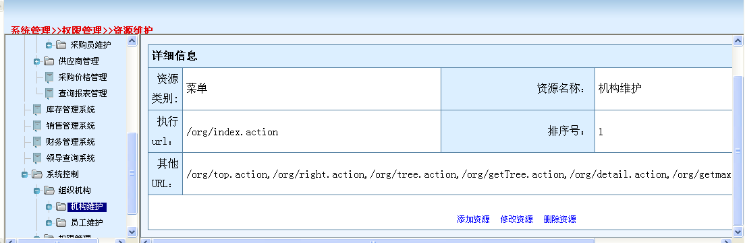
图4-4 资源维护页面

4.2.4 用户维护的实现
当点击用户维护时，可以看到用户的有关列表，当点击用户时，可以看到该用户的详细信息，以及有关用户的授权信息。效果如图4-5所示。
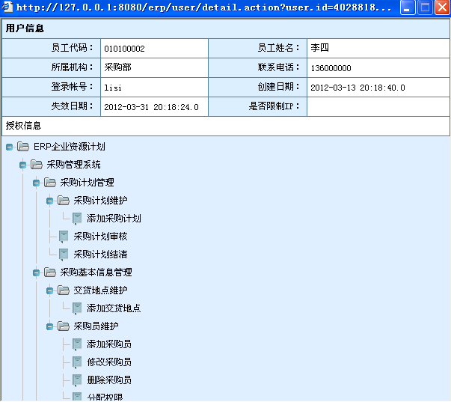
图4-5 用户维护页面

4.2.5 角色维护实现
当点击角色维护时，可以看到角色的有关列表，当点击角色时，可以看到该角色的详细信息，以及有关角色的授权信息。效果如图4-6所示。
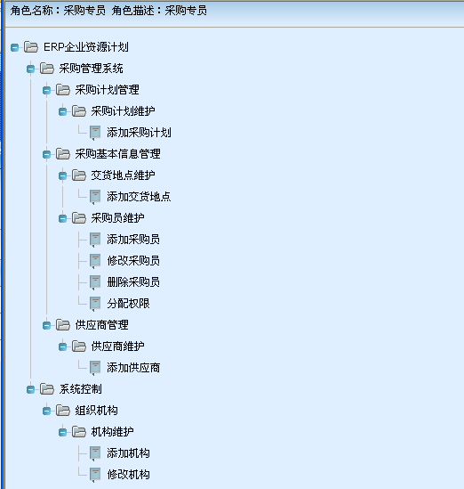
图4-6 角色维护页面

5 系统测试

5.1 概述
随着web应用的增多，新的模式解决方案中以web为核心的应用也越来越多，很多公司各种应用的架构都以B/S及web应用为主，但是有关WEB测试方面的内容并没有相应的总结，因此，在开发其他ERP系统时，对web应用程序的测试方法和采用的测试技术进行总结。测试方法尽量涵盖web程序的各个方面，测试技术方面在继承传统测试技术的技术上结合web应用的特点。

5.2 测试方法
1.界面测试
很多人认为这是测试中最不重要的部分，但是恰恰相反界面测试是相当重要的。在方法上可以根据设计文档，然后根据这个页面人员可以生成静态的HTML，CSS等甚至生成几套不用的方案来进行。
主要包括以下几个方面的内容：站点地图和导航条位置、是否合理、是否可以导航等，内容布局是否合理，是否正确，背景/色调是否正确、美观，是否符合用户需求；页面在窗口中的显示是否正确、美观（在调整浏览器窗口大小时，屏幕刷新是否正确）表单样式大小，格式，是否对提交数据进行验证等，连接的形式、位置是否易于理解等。
2.功能测试
功能测试是测试中的重点，主要包括一下几个方面的内容：
连接这个连接和界面测试中的连接不同那里注重的是连接方式和位置，如是图像还是文字放置的位置等，还是其他的方式。这里的连接注重功能。如是否有连接，连接的是否是说明的位置等。
表单提交应当模拟用户提交，验证是否完成功能，如注册信息，要测试这些程序，需要验证服务器能正确保存这些数据，而且后台运行的程序能正确解释和使用这些信息。还有数据正确性验证，异常处理等，最好结合易用性要求等。B/S结构实现的功能可能主要的就在这里，提交数据，处理数据等如果有固定的操作流程可以考虑自动化测试工具的录制功能，编写可重复使用的脚本代码，可以在测试、回归测试时运行以便减轻测试人员工作量。

5.3 测试技术
白盒测试技术 (White Box Testing)该技术主要的特征是测试对象进入了代码内部,根据开发人员对代码和对程序的熟悉程度,对有需要的部分进行在软件编码阶段，开发人员根据自己对代码的理解和接触所进行的软件测试叫做白盒测试。这一阶段测试以软件开发人员为主，使用Unit系列工具进行测试，可以包括很多方面如功能性能等。
黑盒测试 (Black Box Testing)测试的主体部分黑盒测试的内容主要有以下几个方面，但是主要还是功能部分。主要是覆盖全部的功能，可以结合兼容，性能测试等方面进行,包括的不同测试类型请参考以上内容。

5.4 测试用例设计
系统的测试用例如表5-1所示。
表5-1 测试用例表
输入数据 | 预期结果 | 实际结果
用户名：admin密码：admin | 进入系统主页面 | 成功进入系统主页面
用户名：张三 密码：123 | 进入系统主页面 | 成功进入系统主页面
用户名：李四 密码：123 | 进入系统主页面 | 成功进入系统主页面
为李四分配库存管理专员角色，再为李四分配机构维护资源 | 李四具有库存管理专员的所有权限和机构维护资源 | 成功看到李四具有库存管理专员的所有权限和机构维护资源
为张三分配库存管理专员角色，再为李四分配员工维护资源 | 李四具有库存管理专员的所有权限和员工维护资源 | 成功看到张三具有库存管理专员的所有权限和员工维护资源

结论及尚存在的问题
经过半年的时间的努力，基于JAVA的物料管理系统的子系统的系统控制的开发基本上结束了，并且经过测试达到了预期的效果。
在该系统的研究与开发过程中，由于时间和条件有限，在很多的方面都有局限性，另外在开发的过程中，也发现了一些新的方法和功能，但没有能在有限的时间内全部的完成，并且随着互连网的普及和计算机技术的大众化，也要求更方便、更实用、功能更加完善的系统控制功能，因此该系统还要进一步的完善。下面是本次毕业设计或对该系统以后进行改进时，需要注意的问题：
对于一个实用的企业系统来说，可以实现的不只是企业的业务逻辑，由于它还要涉及到企业的安全，性能，效率等因素的原因考虑，同时这也是企业系统开发中的难点所在。
本系统的页面还不是很美观。虽然对界面的设计以及功能作了最大限度的设计，但由于本人的美工实在不敢恭维，所以界面还要很大的修改，没有提供个性化的方案设计，常常希望可以设定自己的个性化首页和平台结构，而有些软件的开发实现了这些功能。
在一个完整的,强大的企业系统中，对于一些关键的信息的安全要求极为严格，如果无法保证信息的安全，数据的一致性，有效性，开发系统功能的存在也就无从谈起，这也是制约企业系统发展的一个瓶颈。在本系统中虽然进行了一些安全方面的考虑和设计，但还有很多可以改进的地方，需要做进一步的研究和开发。

参考文献
[1] 李刚.java程序设计教程[M].北京：清华大学出版社，2010：50-53.
[2] Thinking in Java：2009-02-21.
[3] 阎宏.JAVA与模式[M].北京：电子工业出版社，2002.
[4] java虚拟机规范：无忧书库,2006：60-126.
[5]尚俊杰.JAVA程序设计案例教程[M].北京：清华大学出版社，2005：70-73.
[6] 战剀.网上信息发布系统开发平台的设计与实现[D].长春：吉林大学,2002.
[7] 赵杰等.ORCLE数据库管理设计与实现教程[M].北京：清华大学出版社，2004：50-98.
[8] 史济民.Access应用系统开发教程[M].北京：清华大学出版社，2004：17-26.
[9] Richter Jeffrey. Applied Microsoft .JAVA. framework programming[M].Microsoft Press,2002:79-102.
[10] 张瑜，李杰.JAVA网络应用与开发实践教程[M].北京：清华大学出版社，2006：126-165.
[11] 张捷.基于.JAVA工作流的MIS系统的设计与实现[J].安徽理工大学学报，2007，27(1)：15-17.
[12] 胡勇辉,兰湘.JAVA开发实战详解:入门,模块,系统[M].北京：电子工业出版社 2006：72-98.
[13] 吉根林,崔海源.JAVA.程序设计教程[M].北京：电子工业出版社，2004：16-25.
[14] 陈惠贞,陈俊荣.JAVA.程序设计[M].北京：中国铁道出版社，2006：72-107.

致谢
时间过得很快，转眼大学最后的这半年时间就过完了，我的毕业设计也接近尾声，回想起这半年的时间真的是感慨万千，还好毕业设计如期完成，算是给自己空虚的心灵以小小的慰藉。
衷心地感谢我的指导老师XXX，他（她）学识渊博，品德高尚，平易近人。无论是在程序的选材、需求分析、到系统设计还是在系统开发过程的每一个环节，都给予了我细心指导。在他（她）的身上，我感受到的，是一个学者的严谨和务实，这将使我终生受益。借此机会向X老师表示最衷心的感谢。
非常感谢计算机科学与技术系的领导和老师们，是你们给我们提供这么好的环境条件让我们能专心钻研自己的毕业设计，使我们所学的知识从理论升华到实践应用。
同时也非常感谢帮助过我的同学们，正是由于你们的帮助和支持，我才能克服一个一个的困难，直至毕业设计的顺利完成。
路漫漫其修远兮，吾将上下而求索。在未来的日子里，我将更加努力的学习和工作，来报答曾经关心过我的领导、老师和朋友们！

